2025年普通高等学校招生全国统一考试理科综合能力测试
物理试题
注意事项：
1.卷前，考试必须将自己的姓名，准考试号填写在问题卡上。
2.回答选择问题时，选择每个小问题案件后，用刘翔把问题卡上对应节目的案件标记黑。如需改动，用橡皮擦干净后，再选涂其他答案标号。回答非选择题时，将答案写在答题卡上。写在本试卷上无效。
3.考试卷结束后，将本试验和问题卡一起交回。
二、选择题：每个小题6分。在每个小题给出的四个选项中，第14~18题只有一项符合题目要求，第19~21题有多项符合题目要求。全部选对得6分，选对但不全得3分，有选错的得0分。
1. 我国自主研发的CR450动车组试验时的速度可达450km/h。若以120m/s的初速度在平直轨道上行驶的CR450动车组，匀减速运行14.4km后停止，则减速运动中其加速度的大小为（ ）
A. 0.1m/s² B. 0.5m/s² C. 1.0m/s² D. 1.5m/s²
2. “天都一号”通导技术试验卫星测距试验的成功，标志着我国在深空轨道精密测量领域取得了技术新突破。“天都一号”在环月椭圆轨道上运行时，（ ）
A. 受月球的引力大小保持不变 B. 相对月球的速度大小保持不变
C. 离月球越近，其相对月球速度越大 D. 离月球越近，其所受月球的引力越小
3. 如图，撑杆跳高运动中，运动员经过助跑、撑杆起跳，最终越过横杆。若运动员起跳前助跑速度为10m/s，则理论上运动员助跑获得动能可使其重心提升的最大高度为（重力加速度取10m/s²）（ ）
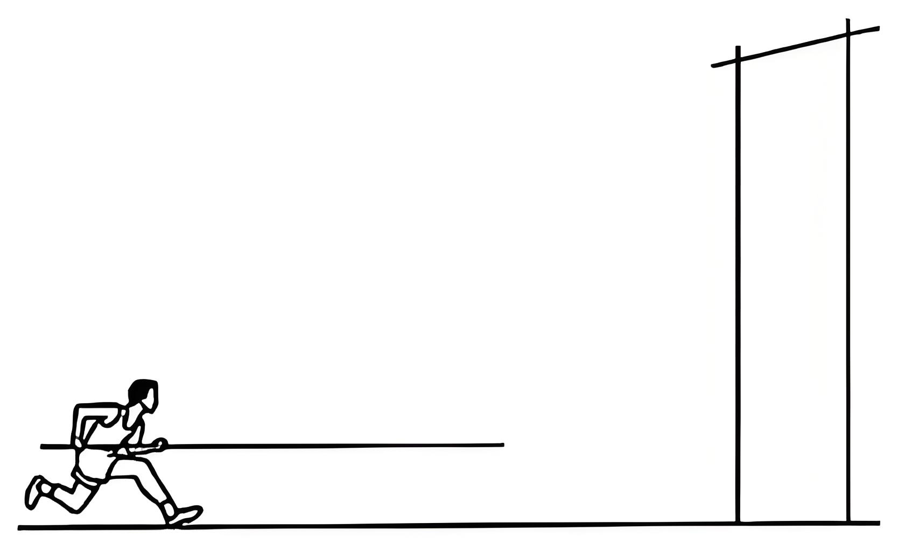
A. 4m B. 5m C. 6m D. 7m
4. 匀强电场中，一带正电的点电荷仅在电场力的作用下以某一初速度开始运动，则运动过程中，其（ ）
A. 所处位置的电势一定不断降低 B. 所处位置的电势一定不断升高
C. 轨迹可能是与电场线平行直线 D. 轨迹可能是与电场线垂直的直线
5. 如图，正方形abcd内有方向垂直于纸面的匀强磁场，电子在纸面内从顶点a以速度v₀射入磁场，速度方向垂直于ab。磁感应强度的大小不同时，电子可分别从ab边的中点、b点和c点射出，在磁场中运动的时间分别为t₁、t₂和t₃，则（）
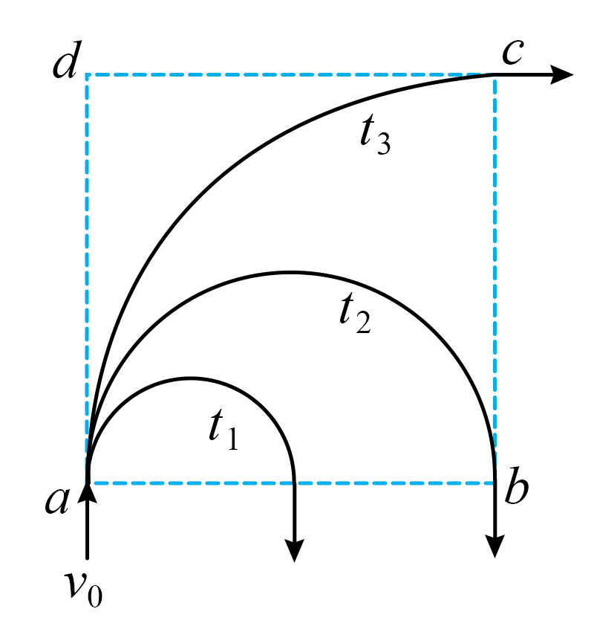
A. t₁<t₂=t₃ B. t₁<t₂<t₃ C. t₁=t₂>t₃ D. t₁>t₂>t₃
6. 如图，一定量的理想气体先后处于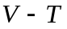图上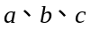三个状态，三个状态下气体的压强分别为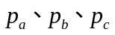，则（）
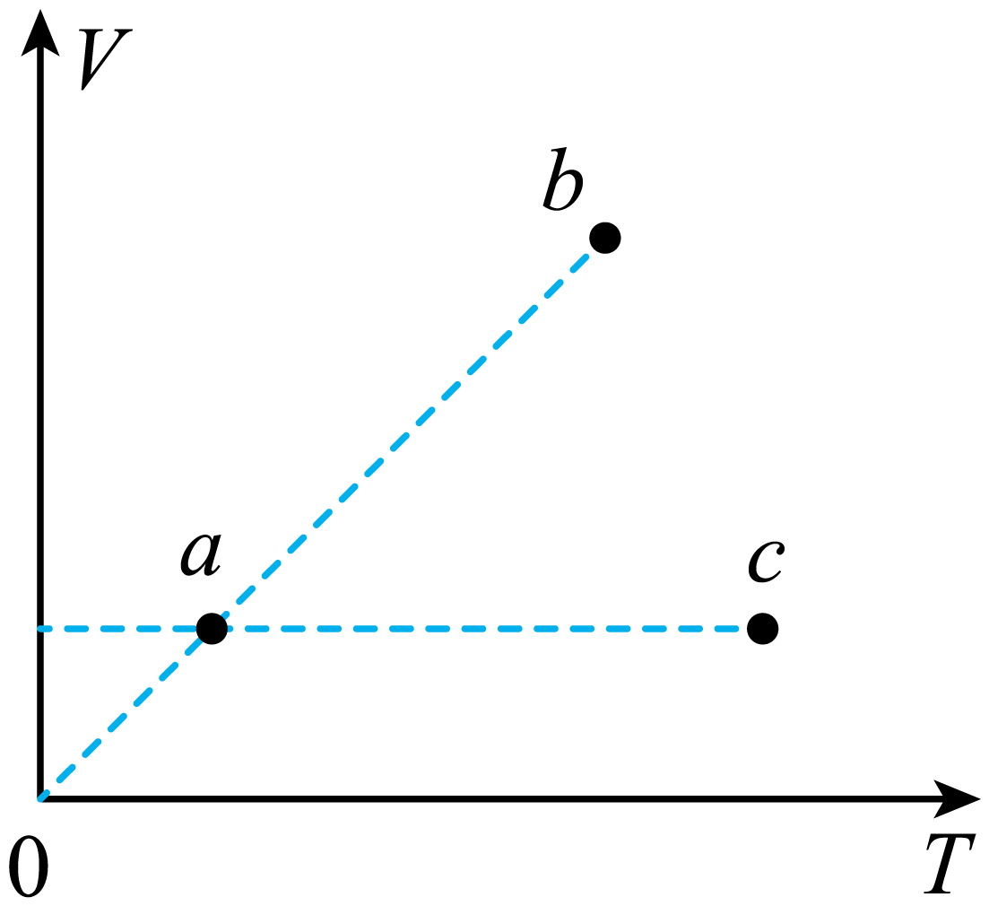
A. 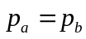 B. 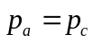 C. 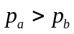 D. 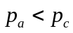
7. 一组身高相近的学生沿一直线等间隔排成一排，从左边第一位同学开始，依次周期性地“下蹲、起立”，整个队列呈现类似简谐波的波浪效果，如图所示。假定某次游戏中，形成的波形的波长为4m，左边第一位同学蹲至最低点时，队列中另一同学恰好站直，则这两位同学间的距离可能是（）
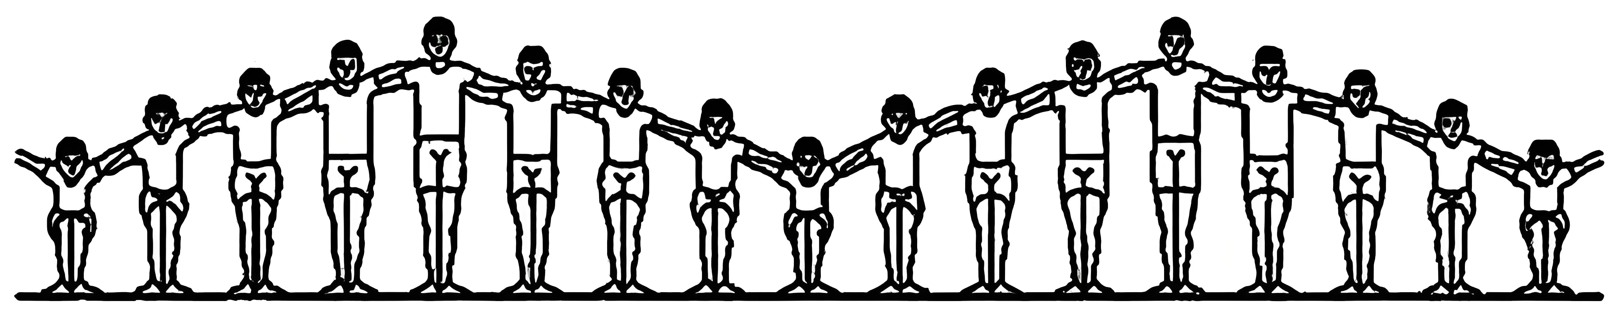
A. 1m B. 2m C. 5m D. 6m
8. 如图，过P点的虚线上方存在方向垂直于纸面的匀强磁场。一金属圆环在纸面内以P点为轴沿顺时针方向匀速转动，O为圆环的圆心，OP为圆环的半径。则（）
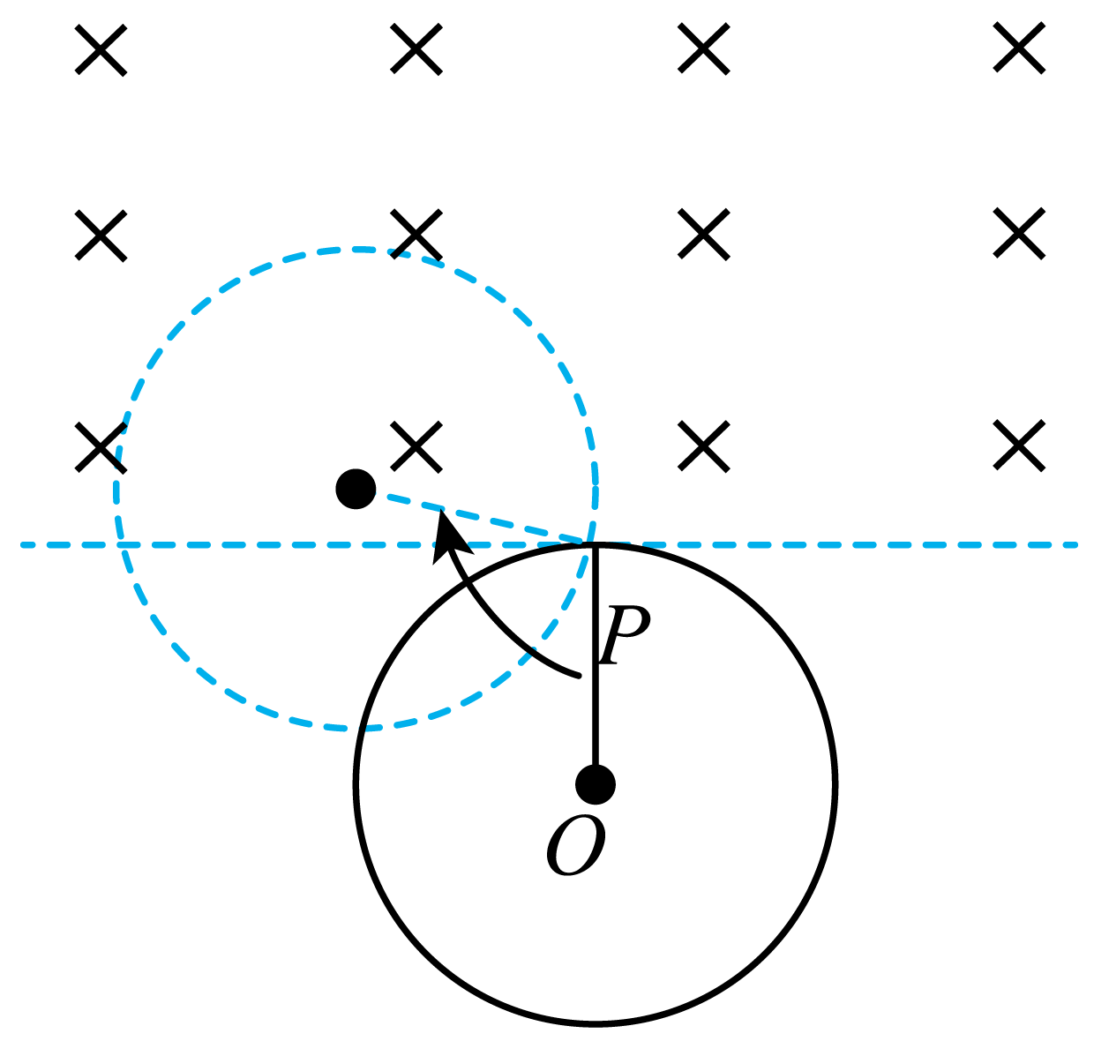
A. 圆环中感应电流始终绕O逆时针流动
B. OP与虚线平行时圆环中感应电流最大
C. 圆环中感应电流变化的周期与环转动周期相同
D. 圆环在磁场内且OP与虚线垂直时环中感应电流最大
三、非选择题
9. 某探究小组利用橡皮筋完成下面实验。
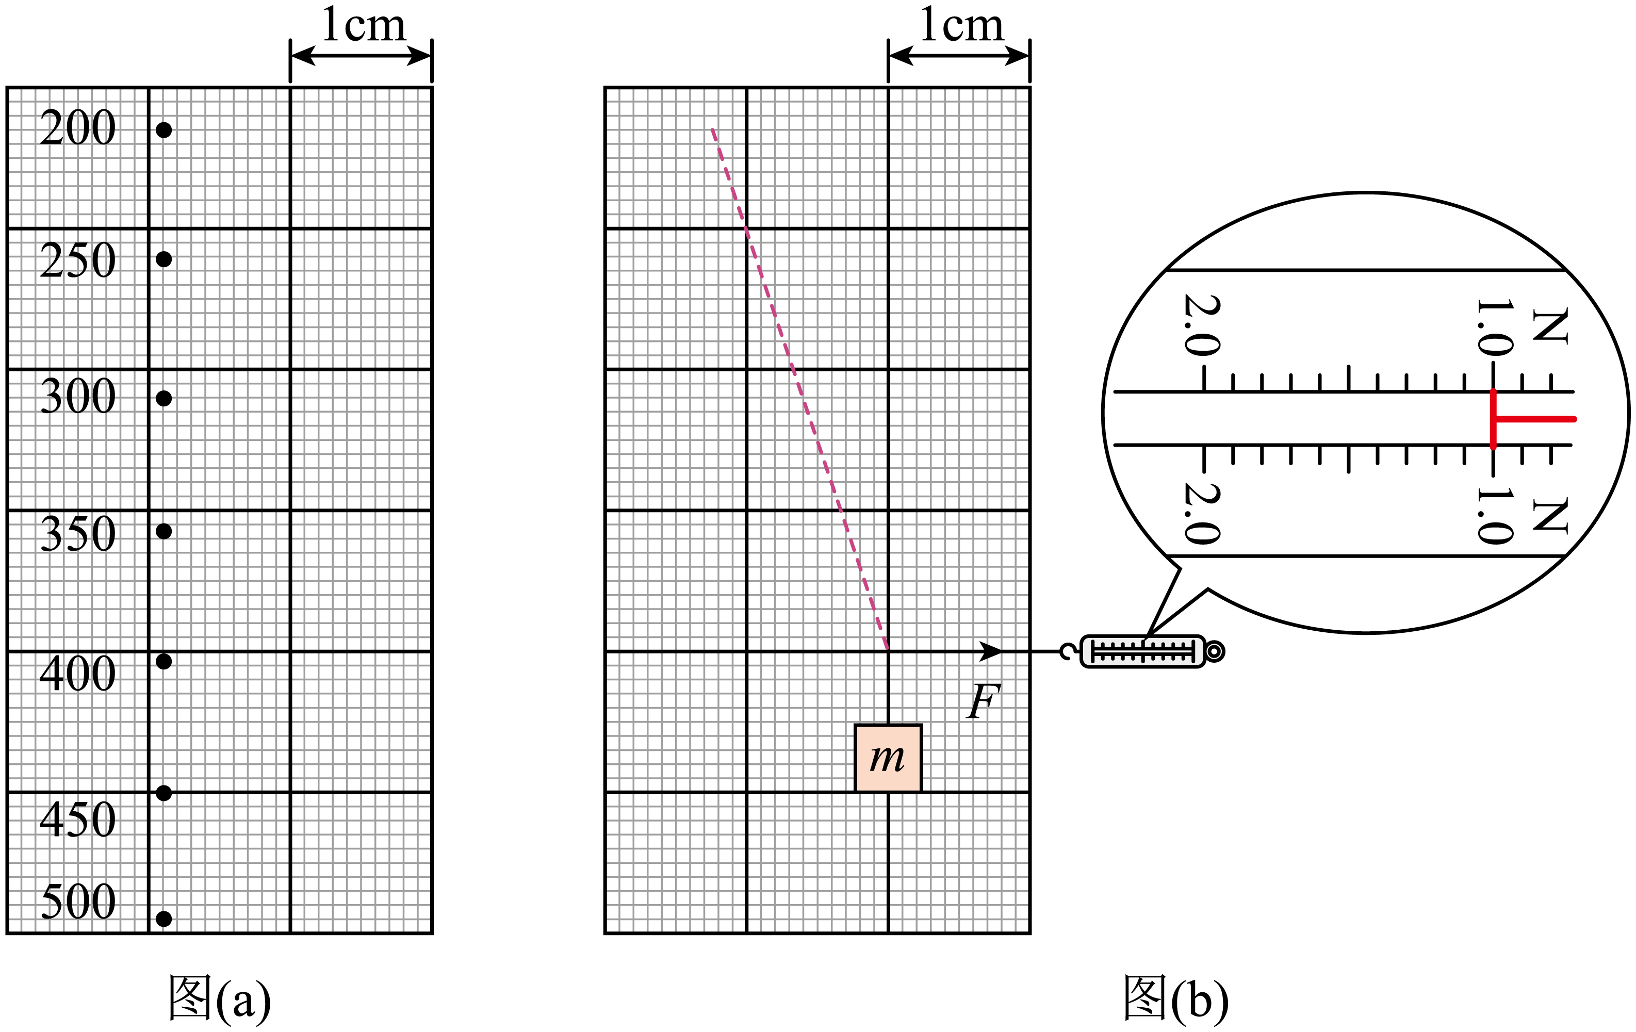
（1）将粘贴有坐标纸木板竖直放置。橡皮筋的一端用图钉固定在木板上，另一端悬挂钩码。钩码质量分别为200g、250g、⋯、500g，平衡时橡皮筋底端在坐标纸上对应的位置如图（a）中圆点所示（钩码的质量在图中用数字标出）。悬挂的钩码质量分别为200g和300g时，橡皮筋底端位置间的距离为___________cm。
（2）根据图（a）中各点的位置可知，在所测范围内橡皮筋长度的增加量与所挂钩码的__________（选填“质量”或“质量的增加量”）成正比，由此可求出橡皮筋的劲度系数为___________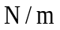（保留2位有效数字，重力加速度取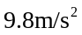）。
（3）悬挂的钩码质量为时，在橡皮筋底端施以水平向右的力，平衡时橡皮筋方向如图（b）中虚线所示，图（b）中测力计的示数给出了力的大小，则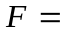___________，___________g（选填“200”“300”或“400”）。
10. 用伏安法可以研究电学元件的伏安特性。阻值不随电流、电压变化的元件称为线性电阻元件，否则称为非线性电阻元件。
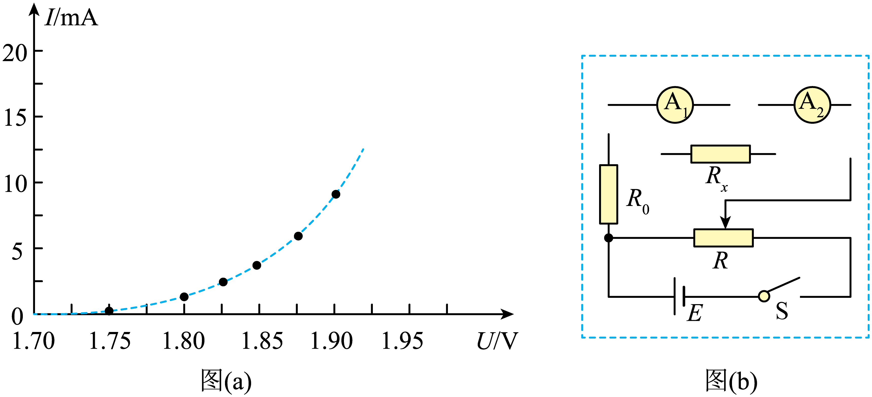
（1）利用伏安法测量某元件的电阻，电流表和电压表的示数分别记为和。若将电流表内接，则___________元件两端的电压，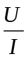___________元件的电阻；将电流表外接，则___________流过元件的电流，___________元件的电阻。（均选填“小于”或“大于”）
（2）图（a）是某实验小组用电流表内接法测得的某元件的伏安特性曲线，由图可知，所测元件是__________（选填“线性”或“非线性”）电阻元件。随着电流的增加，元件的电阻__________（选填“增大”“不变”或“减小”）。
（3）利用电流表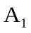（内阻）、电流表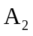（内阻未知）以及一个用作保护电阻的定值电阻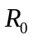（阻值未知），测量电阻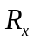的阻值。将图（b）中的器材符号的连线补充完整，完成实验电路原理图__________。按完整的实验电路测量，某次测量中电流表和的示数分别为和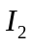，则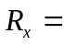___________（用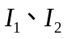和表示）。
11. 电容器形状变化会导致其电容变化，这一性质可用于设计键盘，简化原理图如图所示。键盘按键下的装置可视为平行板电容器，电容器的极板面积为、间距为，电容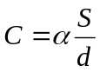（为常量）。按下键盘按键时，极板间的距离变为按压前的倍；撤去按压，按键在弹力作用下复位。电容器充电后：
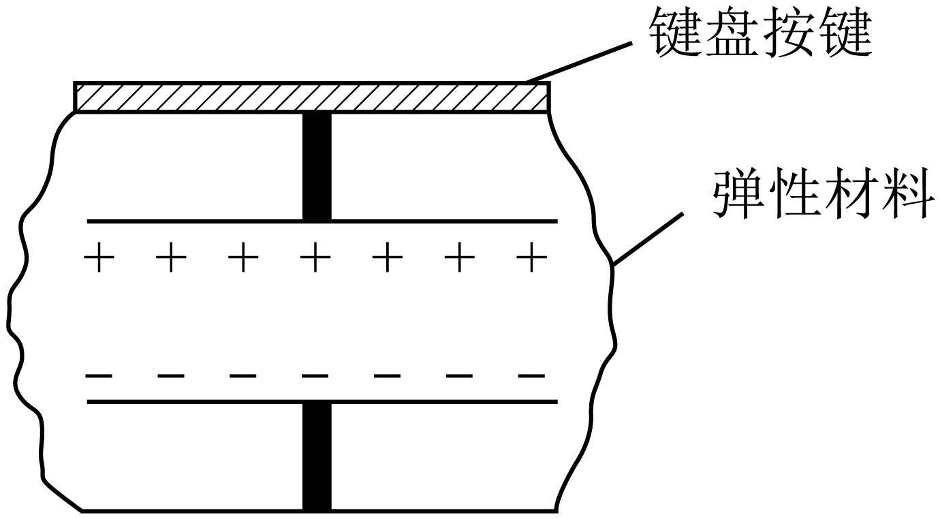
（1）若按压按键不改变电容器所带的电荷量，则按压后极板间的电压变为按压前的多少倍？
（2）若按压按键不改变电容器极板间的电压，则按压后极板间的电场强度大小变为按压前的多少倍？
12. 如图，物块P固定在水平面上，其上表面有半径为R的圆弧轨道。P右端与薄板Q连在一起，圆弧轨道与Q上表面平滑连接。一轻弹簧的右端固定在Q上，另一端自由。质量为m的小球自圆弧顶端A点上方的B点自由下落，落到A点后沿圆弧轨道下滑，小球与弹簧接触后，当速度减小至刚接触时的时弹簧的弹性势能为2mgR，此时断开P和Q的连接，从静止开始向右滑动。g为重力加速度大小，忽略空气阻力，圆弧轨道及Q的上、下表面均光滑，弹簧长度的变化始终在弹性限度内。
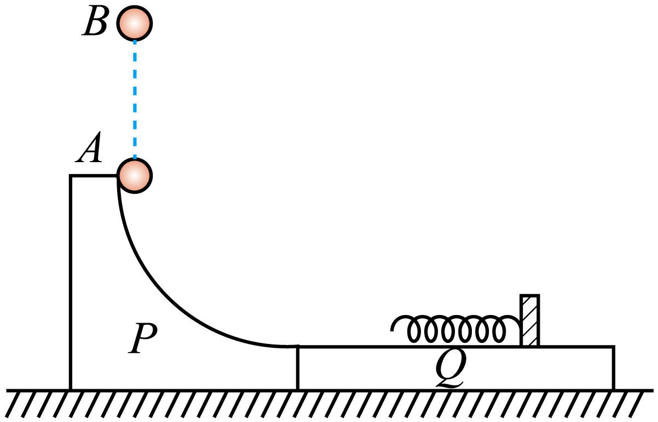
（1）求小球从落入圆弧轨道至离开圆弧轨道，重力对其做的功；
（2）求小球与弹簧刚接触时速度的大小及B、A两点间的距离；
（3）欲使P和Q断开后，弹簧的最大弹性势能等于2.2mgR，Q的质量应为多大？
（4）欲使P和Q断开后，Q的最终动能最大，Q的质量应为多大？

2025年普通高等学校招生全国统一考试理科综合能力测试⋅物理试题
注意事项：
1.卷前，考试必须将自己的姓名，准考试号填写在问题卡上。
2.回答选择问题时，选择每个小问题案件后，用刘翔把问题卡上对应节目的案件标记黑。如需改动，用橡皮擦干净后，再选涂其他答案标号。回答非选择题时，将答案写在答题卡上。写在本试卷上无效。
3.考试卷结束后，将本试验和问题卡一起交回。
二、选择题：每个小题6分。在每个小题给出的四个选项中，第14~18题只有一项符合题目要求，第19~21题有多项符合题目要求。全部选对得6分，选对但不全得3分，有选错的得0分。
【1题答案】
【答案】B
【2题答案】
【答案】C
【3题答案】
【答案】B
【4题答案】
【答案】C
【5题答案】
【答案】A
【6题答案】
【答案】AD
【7题答案】
【答案】BD
【8题答案】
【答案】BC
三、非选择题
【9题答案】
【答案】（1）1.90
（2） ①. 质量的增加量 ②. 52
（3） ①. 1.00 ②. 300
【10题答案】
【答案】（1） ①. 大于 ②. 大于 ③. 大于 ④. 小于
（2） ①. 非线性 ②. 减小
（3） ①. 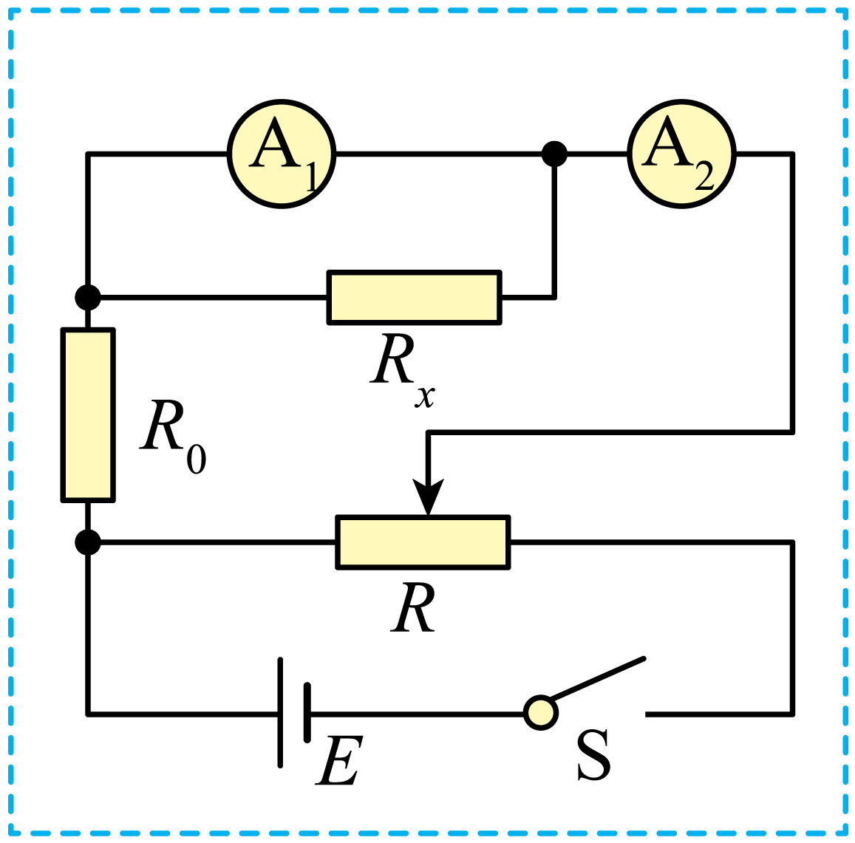 ②. 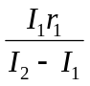
【11题答案】
【答案】（1）倍
（2）倍
【12题答案】
【答案】（1）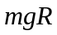
（2）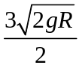，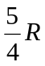
（3）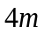
（4）